OSNOVO - Fast Ethernet коммутатор на 48 портов PoE мощностью 700W
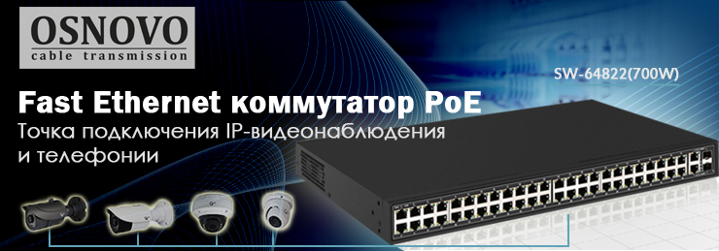
Коммутатор позволяет подключить до 48 PoE устройств одновременно, на каждый порт при таком подключении будет подаваться мощность до 14,5 Вт. Такое решение позволяет организовать точку подключения IP-видеонаблюдения или телефонии. Встроенная в каждый порт грозозащита на 3kV защитит оборудование от перенапряжения и статического электричества.

Подробнее :

SW-64822(700W)

Схема применения SW-64822(700W)

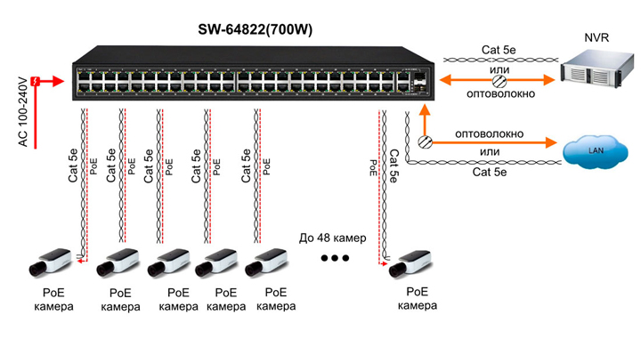
PoE коммутатор Fast Ethernet на 48 портов. Порты: 48 x FE (10/100 Base-T) с поддержкой PoE (IEEE 802.3af/at), 2 x GE Combo Uplink (RJ45 + SFP). Коммутатор соответствует стандартам PoE IEEE 802.3af/at. С функцией автоматического определения PoE устройств. Мощность PoE на порт - до 30W. Суммарная мощность PoE до 700W. Внутри встроенная грозозащита 3kV. Коммутатор питается от AC100-240V ( встроенный БП). В комплекте крепления для монтажа в 19 - дюймовую стойку.
Основные характеристики:  - Общее кол-во портов:50  - Кол-во портов FE+PoE:48  - Кол-во портов SFP: 2  - Кол-во портов Combo GE (RJ45+SFP): 2  - Топология подключения: Каскад  - Мощность PoE на один порт (макс.) Вт: 30  - Суммарная мощность всех портов (макс.) (Вт): 700  - Стандарты PoE: IEEE 802.3af; IEEE 802.3at  - Энергопотребление (без нагрузки PoE): 30 Вт  - Размеры (ШхВхГ) (мм): 445х45х295  - Рабочая температура: 0…+45°С  Просмотреть все характеристики... | 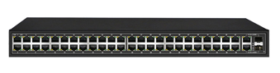

Гарантия - 5 лет!
По вопросам приобретения обращайтесь к официальным дилерам OSNOVO, подробные описания оборудования для вашего решения на нашем сайте.

